基于DTW的孤立字语音识别实验
自动化63班 2160508273 林子航
自动化63班 2160504081 赵国梁
自动化63班 2160504082 朱可
自动化63班 2160504057 赖嘉琪
自动化63班 2160504075 王瑞升

摘要
本文将通过能识别数字0～9的语音识别系统的实现过程详细阐述基于DTW算法的特定人孤立词识别的相关原理和关键技术.
首先对语音信号的频域特征进行了分析，主要分为预处理部分，FFT变换部分，计算谱线能量、计算Mel滤波器能量以及计算MFCC系数。在预处理部分，我们对原先在实验一时采集到的0到9的1000条原始的语音数据信号进行预加重滤波处理；然后在时间上通过加汉明窗口函数实现对特定时段的语音信号的截取，并对该特定时段的语音信号进行离散时间傅里叶（DTF）变换，得到相应的频谱结果。在计算FFT变换时，取N=160，则2^{L}=256，对每一帧进行快速傅里叶变换得到每一帧的频谱结果。观察所绘制出来频域范围为0Hz到8KHz的频谱图，发现该频谱图关于频率为4KHz处的轴承镜像对称，故通过翻折再翻倍后，将所得到的频率范围为0Hz到4KHz的频谱图作为该帧的离散傅里叶变换结果。在Mel滤波器能量时，将能量谱线通过一组Mel滤波器，进行滤波和求和后输出的一个数组，最后经过DCT变换计算出每一帧的MFCC系数。
孤立语音识别中，采用动态识别方法。在训练阶段，对之前录好的1000余组数据进行抽取，数字“0”从每个人抽取3-4组，共有18组左右的“0”。同理也有18组的数字“1”、“2”…、“9”。故共有10个数字，故模板一共有180组。并且将这些数据处理后的特征时间序列作为模板存入模板库。在试验时，运用三个逐步优化步骤：初试验（两数之间的最小距离作为判别标准），再次试验（两数最小距离d的更新次数判别）以及修正后（定义三大参数：最短距离d，距离平均值x，方差σ以及粗大误差的排除）的识别比较准确的识别出了数字0-9，平均准确率大致为75%。

关键词：Mel滤波器、FFT变换、MFCC系数、动态识别方法。

背景介绍
语音识别技术，也被称为自动语音识别，其目标是将人类的语音中的词汇内容转换为计算机可读的输入。根据识别的对象不同，语音识别任务大体可分为3类，即孤立词识别、关键词识别以及连续语音识别。语音识别方法主要是模式匹配法，根据所分析的参数类型，分为时域和频域分析。自动语音识别技术起源于20世纪 50年代，从探索声音和语音学的基本概念和原理开始，不断优化模型和匹配，逐步渗透到人类的日常生活中，成为科技与生活不可或缺的内容。然而，科学的发展是无止境的。
常见的语音识别方法有动态时间归整技术(DTW)、矢量量化技术(VQ)、隐马尔可夫模型(HMM)、基于段长分布的非齐次隐马尔可夫模型(DDBHMM)和人工神经元网络(ANN)[1,9]。DTW是较早的一种模式匹配和模型训练技术，它应用动态规划的思想成功解决了语音信号特征参数序列比较时时长不等的难题，在孤立词语音识别中获得了良好性能。虽然HMM模型和ANN在连续语音大词汇量语音识别系统优于DTW，但由于DTW算法计算量较少、无需前期的长期训练，也很容易将DTW算法移植到单片机、DSP上实现语音识别且能满足实时性要求，故其在孤立词语音识别系统中仍然得到了广泛的应用。本文将通过能识别数字0～9的语音识别系统的实现过程详细阐述基于DTW算法的特定人孤立词识别的相关原理和关键技术。

问题解决

2.1语音信号的频域特征分析
在自然界中，人的语音信号的能量主要集中在1KHz以下的频段，当语音信号的频率高于此频段时，能量会随着频率的增加大幅度衰减，同时口唇辐射也会对语音信号的高频段产生巨大影响。故对语音信号的频域分析有助于识别人说话语音。

2.1.1 实验预处理
实验预处理主要分为预加重和分帧加窗处理。

1、预加重
为了在之后的快速傅里叶变换的结果中，得到较为干净的语音信号的高频部分，我们先对原先在实验一时采集到的0到9的1000条原始的语音数据信号进行预加重滤波处理。
在这里，我们进行预加重处理时采用的滤波器的数学模型为。其中，a取 0.97。并将预加重处理前后时域上的音频信号进行对比。结果如图一所示：
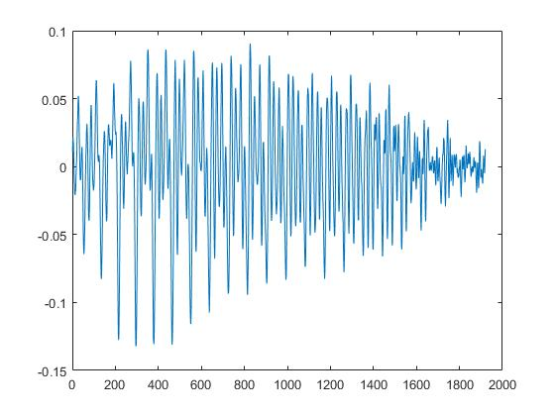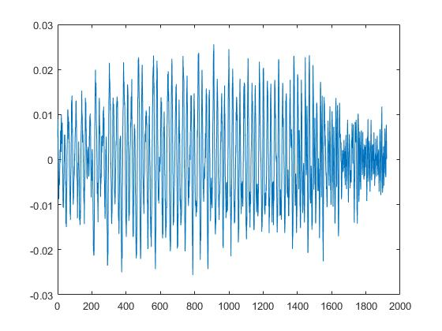

图一:预加重前后信号对比图
分析以上的对比结果我们不难发现：进行预加重处理后，语音信号的时域波形包络幅值下降，这是预加重处理对低频信号起抑制作用的结果，而在语音信号中变化频率较大的小幅值波动剧烈的部分幅值被提升，这是预加重处理对高频信号起放大作用的结果。

2、短时傅里叶变换之分帧与加窗
从理论上看，要将时域采样得到的离散的语音信号进行离散傅里叶变换（DFT）变换到频域上，应该用整个时间轴上的一整段语音信号进行计算，来得到其对应的频谱在各个频率上的幅值大小。但这显然是不现实，因为这样处理不仅会增大频谱计算结果的出错率（即当记录的语音信号如果仅仅只是在某短短的1秒时间内，因为录音环境的不可避免的噪声影响产生偏差时，其计算所得到的频谱结果会与真实的语音信号的频谱结果偏差巨大），而且采集到的语音信号的数据量十分庞大，直接进行离散时间傅里叶变换对增大计算负担，降低频域转换的计算效率。所以在这里我们采用短时傅里叶变换，来实现语音信号从时域到频域的转换。
所谓的短时傅里叶变换即是在时间上通过加窗口函数实现对特定时段的语音信号的截取，然后对该特定时段的语音信号进行离散时间傅里叶（DTF）变换，得到相应的频谱结果。通过窗口函数与语音信号的乘积，实现对语音信号不同时段的加窗处理。这里我们窗口函数的选择为汉明窗，即
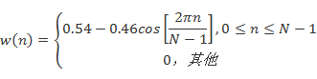
设语音时域信号为,经过加窗分帧后第n帧的语音信号表示为，则满足下式：
在短时傅里叶变换中，由于窗长的设置，也就是每一帧长度的设置，有着其特殊的意义：窗长过长，截取的短时信号越长，离散傅里叶（DFT）变换后的的频率分辨率越高，但时间分辨率越差；窗长过短，截取的短时信号太短，虽然可以提高时间分辨率，但是频率的分辨率又会太低。所以这里我们将帧长的选取设置为20ms，帧移设置为5ms。

2.1.2基于FFT的离散傅里叶变换
每一帧时间内的信号的离散傅里叶变换公式如下：
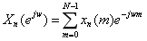
这里，我们定义，可以得到离散的短时傅里叶变换（DFT），实质上是在频域的取样，其式子如下所示：

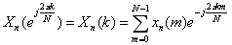
为了降低该离散傅里叶变换公式计算时所带来的庞大计算量，提高语音信号进行傅里叶变换的效率，我们采用了快速傅里叶（FFT）算法进行实现。快速傅里叶变换（FFT）充分利用了离散时间信号频谱的周期性和对称性，可以大量减少了离散傅里叶中的复数运算所带来的庞大计算量。但该算法在Matlab的调用中，需要我们将离散傅里叶变换的点数设置为2^{L}(L为整数)，且要满足2^{L}>N> 2^{L-1}。在实验中，我们取N=160，则2^{L}=256，对每一帧进行快速傅里叶变换得到每一帧的频谱结果。观察所绘制出来频域范围为0Hz到8KHz的频谱图，发现该频谱图关于频率为4KHz处的轴承镜像对称。这是因为我们在实际的物理环境中所采集的语音信号都是实信号，而实信号的频谱图具有偶对称的特性，在时域上对语音信号的采集，相当于在频域上对语音信号的频谱进行周期的延拓，当我们在时域上对语音信号以8KHz的频率进行采集时，语音信号的频谱会频域上产生以8KHz为周期的周期性延拓，所以我们会在0Hz到8KHz的频带范围内看到呈轴对称的频谱图像。也基于此，我们将负数频率对应的幅值翻折到正数频域上，使得每个正数频率所对应的幅值为原来的两倍，并将所得到的频率范围为0Hz到4KHz的频谱图作为该帧的离散傅里叶变换结果。

2.1.3谱线能量的计算
对快速傅里叶变换（FFT）所得到的结果，根据如下数据谱线能量公式，计算谱线能量：
其中，i表示第i帧，k表示频域中第k条谱线。

2.1.4基于MFCC的频域特征提取
人类的听觉感知实验表明，人类的听觉系统是一个特殊的非线性系统，它响应不同频率的语音信号的灵敏度是不同的。而梅尔频率倒谱系数（MFCC）正是基于人类听觉的这一特性，先将线性谱映射到基于听觉感知的Mel非线性谱中，然后再转换到倒谱上。在我们具体的实验中，则是将在Mel频率下绘制的三角形等间距的滤波器组，转换到实际频域中，与每一帧的语音信号相乘，进行不同频率的语音信号的滤波，提取想要的语音信号的频谱特征。

2.1.5 Mel滤波器的设置

1.Mel滤波器的特征与概念
基于人类听觉感知特性设置的Mel滤波器组绘制在实际频域上会有如图二所示的结果。
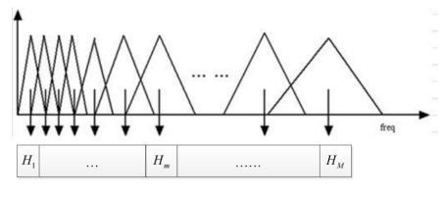

图二 Mel滤波器组示意图
设划分的带通滤波器为,,其中为滤波器的个数。
观察该图我们不难发现，Mel滤波器在不同的频带分布的密集程度不同，低频部分分布较为密集，模拟了人耳对不同频带的感知特性的不同。而将这组Mel滤波器转换到Mel频域上将会得到一组等间距的三角滤波器。根据Mel滤波器的这一特性我们编写代码绘制Mel滤波器，实现结果如图三所示：
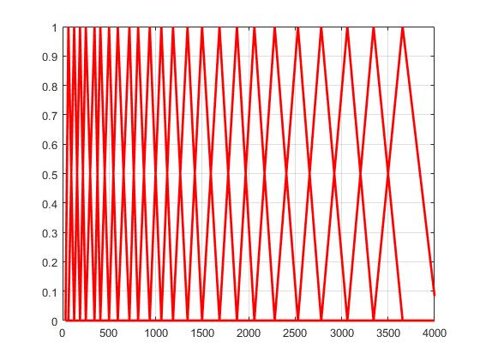

图三 代码实现的Mel滤波器
所用到的Mel频率与实际频域的映射关系可用下式近似表示：
其中，f为频率，单位Hz。
在 Mel 频率范围内，由于这些滤波器是等带宽的，如图四所示：
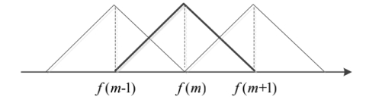

图四 相邻三角滤波器之间的关系
每个带通滤波器具有三角形滤波特性，其中心频率为，传递函数为：
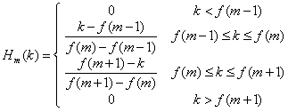
我们可以确定出每个Mel 滤波器的中心频率f(m)，f(m)的计算公式如下：
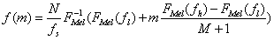
其中，和是滤波器组的最高频率和最低频率，M是滤波器组的数目。在绘制绘制Mel滤波器的过程中，我们需要确定出这三个关键量的大小。这里我们将M设置为24，即每一帧的能量谱线通过24个的Mel滤波器。最低频率为实际频率的最低频为0Hz，根据奈奎斯特采样定律，Mel滤波器组的最高频率不能超过采样频率的一半，所以这里我们将最高采样频率设置为8000Hz 。最后再根据Mel频域尺度的逆变换公式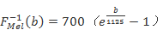，将Mel频域上绘制的每一帧的滤波器组转换到实际频域上，以方便与每一帧的语音信号的谱线能量相乘，实现滤波效果。

2．Mel频谱的绘制
所谓的Mel频谱是指输入的能量谱线通过一组Mel滤波器，进行滤波和求和后输出的一个数组。输出的数组的长度为Mel滤波器组中的滤波器的个数，数组的每一个元素是输入频谱与通过的一个单独的滤波器滤波后的求和结果。
在实验中，我们把求出的每帧语音信号的谱线能量通过 Mel 滤波器，并将滤波结果求和，计算该帧语音信号在该 Mel 滤波器中的能量。记每帧的能量谱为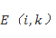（其中，i表示第i帧，k表示频域中第k条谱线），而Mel 滤波器的频域响应为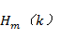，两者相乘并相加的结果如下所示：
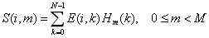
所求得的S矩阵的绘制体现了每一帧语音信号的Mel频谱随时间变化的关系。

3．MFCC系数
经离散余弦变换（DCT）得到 MFCC 系数：
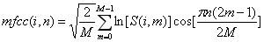
式中，是求出的 Mel 滤波器能量，m是指第m个 Mel 滤波器（共有 M=24 个）；i是指第i帧，n是 MFCC 系数阶数，在实验中我们取n=12。
最终，一段语音信号的每一帧都会计算出一个MFCC系数结果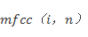，由此MFCC系数所构成的数组，就是我们所提取的该段语音信号在频域上的特征。

2.2 模板匹配法语音识别

2.2.1 模板匹配法语音识别系统构成原理
在训练阶段，用户将词汇表中的每一个词一次说一遍，并且将其矢量特征时间序列作为模板存入模板库；在识别阶段，将输入语音的特征矢量时间序列依次与模板中的每一个模板进行相似度比较，将相似度最高者作为识别结果输出。
具体的模板匹配法语音系统的流程框图如图四所示:
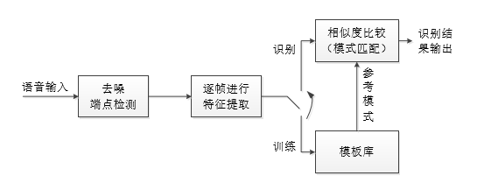
图五 模板匹配法语音系统的原理框图
在特征提取阶段，本实验选用Mel 频率倒谱系数（MFCC）作为识别特征；在识别阶段，本实验选用动态时间规整（DTW）技术进行模式匹配。

2.2.2 动态时间规整（DTW）原理
Dynamic Time Warping （DTW）技术是基于动态规划的思想，将时间规整和距离测度计算结合起来的一种非线性规整技术，可以实现不等长特征向量的距离计算，因此在语音识别中得到了广泛应用。
动态时间规划是一个典型的最优化问题，它用满足一定条件的时间规整函数描述输入模板和参考模板之间的时间对应关系，求解两模板匹配时累计距离最小所对应的规整函数。假设词库中的某一参考模板的特征矢量列为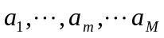，输入语音的特征矢量序列为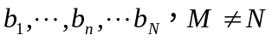，那么动态时间规整就是要找到时间规整函数m=T(n)。该函数把
输入模板的时间轴n非线性映射到参考模板的时间轴m ，并且满足下式：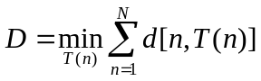
式中，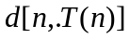表示两帧矢量之间的距离，D是最佳时间路径下两个模板的距离测度。
本实验中距离测度可采用欧式距离，DTW的算法原理图如图六所示：
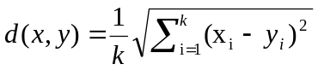
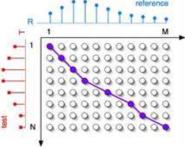

图六 DTW 算法原理图
由图六可知，把测试模板的各个帧号n=1～N在一个二维直角坐标系中的横轴上标出，把参考模板的各帧m=1～M在纵轴上标出，通过这些表示帧号的整数坐标画出一些横纵线即可形成一个网络，网格中的每一个交叉点表示测试模式中某一帧与训练模式中某一帧的交汇。DTW算法分两步进行，一是计算两个模式各帧之间的距离，即求出帧匹配距离矩阵，二是在帧匹配距离矩阵中找出一条最佳路径。搜索这条路径的过程可以描述如下：搜索从(1,,1)点出发，对于局部路径约束，点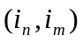可到达的前一个格点只可能是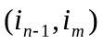、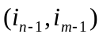和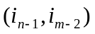。那么一定选择这三个距离中的最小者所对应的点作为其前续格点，这时此路径的累积距离为：
这样从(1,1)点(D(1,1)=0)出发搜索，反复递推，直到(M ,N)就可以得到最优路径，而且D(N,M)就是最佳匹配路径所对应的匹配距离。在进行语音识别时，将测试模板与所有参考模板进行匹配，得到最小匹配距离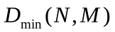所对应语音即为识别结果。

2.2.3 模式匹配过程
在训练阶段，由于之前实验时已经录入了1200组比较好的数据（数字0-9），所以在这次实验时并不需要录入新的数据，只需要对1200组数据进行抽取，并计算出这些抽取数据的特征时间序列，并且将这些数据的特征时间序列作为模板存入模板库。在抽取的过程中，我们对数字“0”从每个人抽取3-4组（小组人数一共有5人），故一共有18组左右的“0”。同理也有18组的数字“1”、“2”…、“9”。由于一共有10个数字，故模板一共有180组。

2.2.3.1数据简化过程
由于计算MFCC特征参数的时间复杂度较高，故在识别中进行对模板的MFCC参数进行计算会大大降低识别的运行效率，经测试，若在识别过程中进行此项运算，则需要数十秒时间。所以我们提前将模板语音的MFCC特征参数计算出来并存入“.excel”格式的数据文件中，匹配时只需要调用数据即可，经测试此种方法只需要运行2秒左右，提高了整体运行效率。
2.2.3.2 具体匹配过程的探索

1.初试验——最小距离判别
在初试验中采用仅采用两数之间的最小距离作为判别标准。
识别阶段，采用将输入语音的特征参数依次与模板中的每一个模板（180组）进行相似度比较，相似度的比较方法可以举下列例子来说明：例如用户说出一个数字“0”时，首先将数字0的语音波形进行预处理（分帧、双门限处理等），并将这个数字“0”与模板中数字的距离d设为无穷大。然后将这个数字“0”预处理后的数据进行MFCC的计算，并与180个模板语音中的MFCC进行逐个比较，每次比较时，若“0”和其正在比较的数之间欧式距离小于d，则更新d的值（令d等于此欧式距离），不断这样比较并更新d的值，计算完毕后将d的值对应的数字作为匹配的结果，即将相似度最高者作为识别结果输出。
测试50组语音后，计算得到，识别率为40%，识别率比较低，观察发现错误主要出现在数字“7以及数字“1”之间，还有数字“3”和数字“8”之间。从语音的发音特点可以得知，数字“1”和“7”、“3”和“8”的发音比较相似，故其语音波形图也应该比较相像。除此之外，由于我们在选取模板的时候，实际上是从所有的“0-9”共1200组模板中随机抽取等量的每个数字而得到的，故在选取模板的时候没有进行筛选。而有时候在我们录入语音时有时候受环境的噪音的影响所以导致有些模板的数据并不能完全的表征某个数字的真正特征。且只用最小距离一个参数作为判断准则不能避免偶然误差的发生。

2.再试验——更新次数判别
在再试验时，对用户说的某个数字还是和初试验中的做法一样（首先进行预处理，分帧加窗，并计算MFCC，然后与模板180个数进行比较并不断更新最小欧式距离）。不同点在于，在进行匹配时的比较标准变为了更新次数。即计算匹配时最小距离的更新次数，然后统计在每个数处（每个数共18个模板）的更新次数，若所在某个数处的更新次数最大，则该数则是得到的匹配结果。
举个简单例子，若用户说了某个数字“0”，然后在进行匹配的过程中，该数字与18个模板“0”进行比较时的，更新次数为5次，但在与后面的数的匹配过程中又在数字“8”处更新了一次距离d。显然我们应该取匹配结果为数字“0”而不是数字“8”。原因是，虽然在“8”处更新距离代表该数字与模板“8”的距离比该数字与“0”的距离更近，但该数字在模板“0”处的更新次数却表明了该数字为“0”的可能性更大，故选择数字“0”。二次试验运用的方法可以一定程度的避免偶然误差导致的错误匹配结果。
在具体试验的过程中，发现匹配结果并不如想象的那么好，匹配成功率仅仅由40%提高到了50%，方法还是有待改进。运用概率论相关知识也可分析知。最小距离的更新次数不仅仅与两个数的特征的相似程度有关，而且还与模板数的排列有关，在一组18个相同的模板数字中，这18个数的排列是随机的，或者说这18个数与用户说出的数所计算得到的距离的大小是随机的。因此若待匹配的数字在与这18个模板数字匹配的时候，与这18个数中的第一个数进行比较时就达到了一个很小的距离，那么在与剩下17个数比较的时候就不容易产生距离的更新，因而也不够准确，比较容易造成误差。
2.2.3.3 参数修正后的匹配模型
前文我们已经将匹配算法进行了定量，但是在定量计算时无法避免偶然误差导致了匹配结果不太好。现用参数法对匹配模型进行修正。

1.定义三大参数
（1）最短距离d：即为前文计算的最短的欧式距离总和。
（2）距离平均值x，即数字0-9中，一个数字的18个模板分别与待识别数之间的18个距离的平均值。
（3）方差σ：即一个数字的18个模板分别与待识别数的18个距离的方差。

2.粗大误差的排除
在计算得到模板中每个数字的三大参数后，为了排除粗大误差，我们对每个模板数字的18个距离分布在（x-σ，x+σ）之外的距离排除。之所以选择一个σ而不是排除（x-3σ，x+3σ）之外的距离，是因为后者对错误数据的筛查能力不强且数据被排除需要满足很严格的要求。

3.三大参数预处理与更新
由于在粗大误差的排除后一个数字的模板数减少了，设数字0到数字9对应的模板分别被排除了个，则每个数字的模板数变为了（18-）个，故更新后的三大参数如下：
（1）最短距离d：即为前文计算的最短的欧式距离总和。
（2）距离平均值x，即数字0-9中，一个数字的（18-）个模板分别与待识别数之间的18个距离的平均值。
（3）方差σ：即一个数字的（18-）个模板分别与待识别数的18个距离的方差。

4.权重系数的确定
三大参数从宏观看来都对匹配的结果有影响，但每个参数对匹配的结果的影响大小定会略有不同。故我们设定了权重系数0.9，0.2，0.1分别为平均值的、最小距离以及方差的权重系数。表示为：

5.匹配结果与分析
运用修正后模型进行匹配。由用户分别说出10个“0”，10个“1”……，10个“9”，匹配结果如表一所示：

表一 100个数的匹配结果
模板0 | 模板1 | 模板2 | 模板3 | 模板4 | 模板5 | 模板6 | 模板7 | 模板8 | 模板9
0/0 | 1/1 | 2/2 | 3/3 | 4/4 | 5/5 | 6/3 | 7/3 | 8/3 | 9/9
0/7 | 1/1 | 2/3 | 3/3 | 4/4 | 5/1 | 6/3 | 7/7 | 8/3 | 9/9
0/0 | 1/1 | 2/2 | 3/3 | 4/4 | 5/4 | 6/6 | 7/7 | 8/1 | 9/9
0/0 | 1/0 | 2/1 | 3/3 | 4/4 | 5/3 | 6/6 | 7/7 | 8/8 | 9/2
0/0 | 1/1 | 2/2 | 3/3 | 4/4 | 5/5 | 6/6 | 7/0 | 8/3 | 9/9
0/0 | 1/1 | 2/2 | 3/3 | 4/4 | 5/5 | 6/4 | 7/7 | 8/8 | 9/9
0/0 | 1/1 | 2/3 | 3/3 | 4/4 | 5/5 | 6/6 | 7/0 | 8/3 | 9/9
0/0 | 1/1 | 2/2 | 3/3 | 4/4 | 5/5 | 6/6 | 7/8 | 8/8 | 9/1
0/0 | 1/1 | 2/2 | 3/3 | 4/4 | 5/5 | 6/3 | 7/7 | 8/8 | 9/9`
0/0 | 1/1 | 2/2 | 3/3 | 4/4 | 5/3 | 6/6 | 7/3 | 8/3 | 9/2
90% | 90% | 70% | 100% | 100% | 60% | 60% | 50% | 40% | 70%
其中X/Y中，X表示模板的数字，Y表示识别出来的数字。最后一行代表各个数字的匹配成功率。由表一可知，正确率得到了明显的提高。平均正确率为73%，也达到了一个较高的水平。因此，参数的添加对于模型的修正以及正确率的提升起了很大的作用。
2.2.3.3界面实现一系列操作
在Matlab中启动GUIDE的编写操作，将运行的程序用按钮键等触法方式进行控制，并运用了全局变量的方法克服了GUIDE界面中变量不出现在工作区的难点，使得程序能够连贯的在GUIDE界面中运行出来，当用户说出数字“1”时，结果如图七所示：
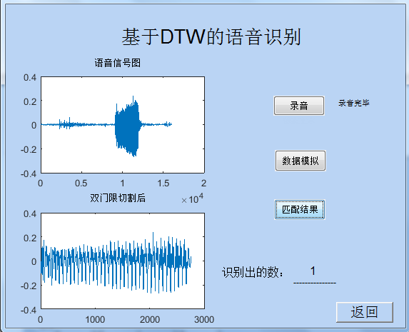

图七 GUIDE中界面的编程与显示
图七比较完整的展示了语音的录入、处理、匹配与显示的过程，从而我们比较完整的实现了数字的识别过程。

三．总结与展望
本文将通过能识别数字0～9的语音识别系统的实现过程详细阐述基于DTW算法的特定人孤立词识别的相关原理和关键技术.
首先对语音信号的频域特征进行了分析，主要分为预处理部分，FFT变换部分，计算谱线能量、计算Mel滤波器能量以及计算MFCC系数。孤立语音识别中，采用动态识别方法。运用三个逐步优化步骤：初试验（两数之间的最小距离作为判别标准），再次试验（两数最小距离d的更新次数判别）以及修正后（定义三大参数：最短距离d，距离平均值x，方差σ以及粗大误差的排除）的识别比较准确的识别出了数字0-9，平均准确率大致为75%。
1.语音信号的时域特征区分度不大，特征表现能力不强。
2.模板数量较少，且代表性不足，不能完整的体现出相应数据的全部特征，从而会引起识别率降低。
3.通过本次实验，掌握了语音信号采集的方法，同时通过对语音信号的预处理、特征提取，对计算机编程软件的使用更为熟练。同时，在小组合作实验的过程中，小组成员积极沟通，反复讨论，加强了团队协作能力，并对数字信号处理相关知识产生了更为深刻的理解，巩固了学过的理论知识，发现了新的问题，为下一次的实验打下了良好的基础。在后续实验中，我们将学习采用合适的分类器对测试语音信号进行识别，同时利用语音信号的频域特征来改善实验，不断对系统进行优化以获得更加理想的效果。

四、附录
function [en_mean,en_stv,zn_all,zn_mean,zn_stv]=feature_of_seg(en,zn)
en_norm=(en-min(en))/(max(en)-min(en));
zn_norm=(zn-min(zn))/(max(zn)-min(zn));
en_mean=mean(en);
en_stv=std(en);
zn_all=sum(zn)/length(zn);
zn_mean=mean(zn);
zn_stv=std(zn);
function [en,mn,zn]=feacture_att(data)
en=sum(data.^2,2);
mn=sum(abs(data),2);
zn=sum(abs(sign(data(:,2:160))-sign(data(:,1:159))),2)./2./160;

function [dist,k,d,D]=DTW_(t,r)
%%t=xlsread('D:\program files\matlab\ÖØÐÄÅ·Ê½¾àÀëÊ¶±ð2.xls','dtw','C2:C35');
%%r=xlsread('D:\program files\matlab\ÖØÐÄÅ·Ê½¾àÀëÊ¶±ð2.xls','dtw','H2:H35');
%¼ÆËãÐòÁÐÖ¡Êý
n = size(t,1);%%test_line
m = size(r,1);%%model_line
% Ö¡Æ¥Åä¾àÀë¾ØÕó
d = zeros(n,m);
for i = 1:n
for j = 1:m
d(i,j) = sqrt(sum((t(i,:)-r(j,:)).^2));
%%%%%%%%%%%O_distanc of frame(i) and frame(j)
end
end
% ÀÛ»ý¾àÀë¾ØÕó
D = ones(n,m) *realmax;%%%init D to max
D(1,1) = d(1,1);
% ¶¯Ì¬¹æ»®
for i = 1:n
for j = 1:m
if i~=1&&j~=1
D1=D(i,j-1);%%%distance of (i,j-1)to(i,j)
D2=D(i-1,j);%%%distance of (i-1,j)to(i,j)
D3=D(i-1,j-1);%%%distance of (i-1,j-1)to(i,j)
else if i==1&&j~=1
D1=D(i,j-1);%%%distance of (i,j-1)to(i,j)
D2=realmax;%%%distance of (i-1,j)to(i,j)
D3=realmax;%%%distance of (i-1,j-1)to(i,j)
else if i~=1 && j==1
D1=realmax;%%%distance of (i,j-1)to(i,j)
D2=D(i-1,j);%%%distance of (i-1,j)to(i,j)
D3=realmax;%%%distance of (i-1,j-1)to(i,j)
end
if i==1&&j==1
D1=0;
D2=0;
D3=0;
end
end
end
D(i,j) = d(i,j) + min([D1,D2,D3]);
end
end
k=0;
while(i~=1||j~=1)%%%%traceback to find k
if i>1&&j>1
DB=min([D(i-1,j),D(i,j-1),D(i-1,j-1)]);
if DB==D(i-1,j)
i=i-1;
k=k+1;

else if DB==D(i-1,j-1)
i=i-1;
j=j-1;
k=k+1;

else if DB==D(i,j-1)
j=j-1;
k=k+1;
end
end
end
end
if i==1&&j>1
k=k+j-1;
j=1;
end
if i>1&&j==1
k=k+i-1;
i=1;
end
end
dist = D(n,m)/k;
%%%%%%%%%%%%%%%%%%%%%%%%%%%%%%%%%%%%%%%%%%%%%%%%%%%%%%%%%%%%%
%%%%%%%%%%%°´Ë³ÐòÂ¼Òô£¬0-9ÖØ¸´2±é£¬¿´×Åµ¯³öÀ´µÄÊý×ÖÊÇ¼¸¾ÍËµ¼¸%%%%%%%
%%%%%%%%%%%%%%%%%%%%%%%%%%%%%%%%%%%%%%%%%%%%%%%%%%%%%%%%%%%%%
vdata=zeros(20,16000);
for i=1:5
if i<=10
i-1
else
i-11
end
recObj = audiorecorder(8000,24,1);
disp('Start speaking.')
recordblocking(recObj, 2); disp('End of Recording.');
play(recObj);
vdata(i,:) = getaudiodata(recObj);
end
xlswrite('XX²âÊÔÓïÒô20Ìõ.xlsx',vdata);
function varargout = a1(varargin)
% A1 MATLAB code for a1.fig
% A1, by itself, creates a new A1 or raises the existing
% singleton*.
%
% H = A1 returns the handle to a new A1 or the handle to
% the existing singleton*.
%
% A1('CALLBACK',hObject,eventData,handles,...) calls the local
% function named CALLBACK in A1.M with the given input arguments.
%
% A1('Property','Value',...) creates a new A1 or raises the
% existing singleton*. Starting from the left, property value pairs are
% applied to the GUI before a1_OpeningFcn gets called. An
% unrecognized property name or invalid value makes property application
% stop. All inputs are passed to a1_OpeningFcn via varargin.
%
% *See GUI Options on GUIDE's Tools menu. Choose "GUI allows only one
% instance to run (singleton)".
%
% See also: GUIDE, GUIDATA, GUIHANDLES

% Edit the above text to modify the response to help a1

% Last Modified by GUIDE v2.5 21-Nov-2018 22:40:48

% Begin initialization code - DO NOT EDIT
gui_Singleton = 1;
gui_State = struct('gui_Name', mfilename, ...
'gui_Singleton', gui_Singleton, ...
'gui_OpeningFcn', @a1_OpeningFcn, ...
'gui_OutputFcn', @a1_OutputFcn, ...
'gui_LayoutFcn', [] , ...
'gui_Callback', []);
if nargin && ischar(varargin{1})
gui_State.gui_Callback = str2func(varargin{1});
end

if nargout
[varargout{1:nargout}] = gui_mainfcn(gui_State, varargin{:});
else
gui_mainfcn(gui_State, varargin{:});
end
% End initialization code - DO NOT EDIT
% --- Executes just before a1 is made visible.
function a1_OpeningFcn(hObject, eventdata, handles, varargin)
% This function has no output args, see OutputFcn.
% hObject handle to figure
% eventdata reserved - to be defined in a future version of MATLAB
% handles structure with handles and user data (see GUIDATA)
% varargin command line arguments to a1 (see VARARGIN)
% Choose default command line output for a1
handles.output = hObject;
% Update handles structure
guidata(hObject, handles);
% UIWAIT makes a1 wait for user response (see UIRESUME)
% uiwait(handles.figure1);
function [vdata]=audio_get()
recObj = audiorecorder(8000,24,1);
disp('Start speaking.')
recordblocking(recObj, 2);
disp('End of Recording.');
play(recObj);
vdata = getaudiodata(recObj);
% --- Outputs from this function are returned to the command line.
function varargout = a1_OutputFcn(hObject, eventdata, handles)
% varargout cell array for returning output args (see VARARGOUT);
% hObject handle to figure
% eventdata reserved - to be defined in a future version of MATLAB
% handles structure with handles and user data (see GUIDATA)
% Get default command line output from handles structure
varargout{1} = handles.output;

% --- Executes on button press in pushbutton2.
function pushbutton2_Callback(hObject, eventdata, handles)
% hObject handle to pushbutton2 (see GCBO)
% eventdata reserved - to be defined in a future version of MATLAB
% handles structure with handles and user data (see GUIDATA)
axes(handles.axes1);
global vdata;
plot(vdata)
axes(handles.axes2);
global vstart;
global vend;
plot(vdata((vstart*120):((vend-1)*120)))
% --- Executes on button press in pushbutton3.
function pushbutton3_Callback(hObject, eventdata, handles)
% hObject handle to pushbutton3 (see GCBO)
% eventdata reserved - to be defined in a future version of MATLAB
% handles structure with handles and user data (see GUIDATA)
s1='Â¼Òô¿ªÊ¼£¨2s£©';
s3='Â¼ÒôÍê±Ï';
s5='ÇëÖØÐÂÂ¼Òô';
set(handles.text6,'String',s1);
global vdata;
global label;
global vstart;
global vend;
vdata=audio_get();
fs=8000;%%%%%%%%%²ÉÑùÆµÂÊ
p=24;%%%%%%%%%%ÂË²¨Æ÷¸öÊý
n=24;%%mfcc½×Êý
z_num=133;
[vrectangal,vhamming,vhanning]=add_win(vdata);
[en,~,zn]=feacture_att(vhanning);
[vstart,vend]=seg(en,zn,z_num);
v_hanning=vhanning(vstart:vend-1,:);
NFFT=2^nextpow2(size(v_hanning,2));%%%%%%%%»ù2fft£¬²»×ãµã²¹0
if(vend-vstart>60||vend<=0||vstart>=134)
set(handles.text6,'String',s5);
disp('ÇëÖØÐÂÂ¼Òô')
else
set(handles.text6,'String',s3);
zhen_num=size(v_hanning,1);
mag_fn=fft1(v_hanning);
E_fn=mag_fn.^2;%%%%%%%%%%%%%Ã¿Ò»Ö¡FFTºóµÄÊý¾ÝÆ×ÏßÄÜÁ¿£¬ÐÐ±íÊ¾µÚiÖ¡£¬ÁÐ±íÊ¾µÚkÌõÆ×Ïß
mel_bank=mel_build(fs,p);
[mfcc_fea,~]=mfcc_(E_fn,NFFT,mel_bank,p,n);
files=dir('G:\matlab2016r\bin\ÓÐÐ§ÓïÒô¶ÎMFCC\*.xlsx');
file_num=size(files,1);
test_line=mfcc_fea;
dist=realmax*ones(1,file_num);
for i=1:file_num
i
model_line=xlsread(['G:\matlab2016r\bin\ÓÐÐ§ÓïÒô¶ÎMFCC\',files(i).name]);
[dist(i),~,~,~]=DTW_(test_line,model_line);
end
sigma=zeros(1,10);
avg=zeros(1,10);
final=zeros(1,10);
min_all=zeros(1,10);
for k=1:10
sigma(1,k)=std(dist((k-1)*18+1:18*k));
min_line=realmax;
count=0;
for j=1*k:18*k
if dist(j)<=mean(dist((k-1)*18+1:18*k))+sigma(1,k)&&dist(j)>=mean(dist((k-1)*18+1:18*k))-sigma(1,k)
avg(1,k)=avg(1,k)+dist(j);
count=count+1;
if min_line>=dist(j)
min_line=dist(j);
end
end
min_all(1,k)=min(dist((k-1)*18+1:18*k));
end
if count==0
avg(1,k)=realmax;
else
avg(1,k)=avg(1,k)/count;
end
final(1,k)=0.9*avg(1,k)+0.2*min_all(1,k)-0.5*sigma(1,k);
end
[~,label]=min(final);
label=label-1
end
function edit1_Callback(hObject, eventdata, handles)
% hObject handle to edit1 (see GCBO)
% eventdata resevdarved - to be defined in a future version of MATLAB
% handles structure with handles and user data (see GUIDATA)
% Hints: get(hObject,'String') returns contents of edit1 as text
% str2double(get(hObject,'String')) returns contents of edit1 as a double
% --- Executes during object creation, after setting all properties.
function edit1_CreateFcn(hObject, eventdata, handles)
% hObject handle to edit1 (see GCBO)
% eventdata reserved - to be defined in a future version of MATLAB
% handles empty - handles not created until after all CreateFcns called
s
% Hint: edit controls usually have a white background on Windows.
% See ISPC and COMPUTER.
if ispc && isequal(get(hObject,'BackgroundColor'), get(0,'defaultUicontrolBackgroundColor'))
set(hObject,'BackgroundColor','white');
end
% --- Executes on button press in pushbutton4.
function pushbutton4_Callback(hObject, eventdata, handles)
% hObject handle to pushbutton4 (see GCBO)
% eventdata reserved - to be defined in a future version of MATLAB
% handles structure with handles and user data (see GUIDATA)
global label;
x0=label;
set(handles.text1,'String',x0);
global vstart;
global vend;
x1=vstart;
x2=vend;
set(handles.text13,'String',x1);
set(handles.text14,'String',x2);
% --- Executes during object creation, after setting all properties.
function axes1_CreateFcn(hObject, eventdata, handles)
% hObject handle to axes1 (see GCBO)
% eventdata reserved - to be defined in a future version of MATLAB
% handles empty - handles not created until after all CreateFcns called
% Hint: place code in OpeningFcn to populate axes1
function edit2_Callback(hObject, eventdata, handles)
% hObject handle to edit2 (see GCBO)
% eventdata reserved - to be defined in a future version of MATLAB
% handles structure with handles and user data (see GUIDATA)
% Hints: get(hObject,'String') returns contents of edit2 as text
% str2double(get(hObject,'String')) returns contents of edit2 as a double
% --- Executes during object creation, after setting all properties.
function edit2_CreateFcn(hObject, eventdata, handles)
% hObject handle to edit2 (see GCBO)
% eventdata reserved - to be defined in a future version of MATLAB
% handles empty - handles not created until after all CreateFcns called
% Hint: edit controls usually have a white background on Windows.
% See ISPC and COMPUTER.
if ispc && isequal(get(hObject,'BackgroundColor'), get(0,'defaultUicontrolBackgroundColor'))
set(hObject,'BackgroundColor','white');
end
function edit3_Callback(hObject, eventdata, handles)
% hObject handle to text1 (see GCBO)
% eventdata reserved - to be defined in a future version of MATLAB
% handles structure with handles and user data (see GUIDATA)

% Hints: get(hObject,'String') returns contents of text1 as text
% str2double(get(hObject,'String')) returns contents of text1 as a double
% --- Executes during object creation, after setting all properties.
function text1_CreateFcn(hObject, eventdata, handles)
% hObject handle to text1 (see GCBO)
% eventdata reserved - to be defined in a future version of MATLAB
% handles empty - handles not created until after all CreateFcns called
% Hint: edit controls usually have a white background on Windows.
% See ISPC and COMPUTER.
if ispc && isequal(get(hObject,'BackgroundColor'), get(0,'defaultUicontrolBackgroundColor'))
set(hObject,'BackgroundColor','white');
end
function edit4_Callback(hObject, eventdata, handles)
% hObject handle to edit4 (see GCBO)
% eventdata reserved - to be defined in a future version of MATLAB
% handles structure with handles and user data (see GUIDATA)
% Hints: get(hObject,'String') returns contents of edit4 as text
% str2double(get(hObject,'String')) returns contents of edit4 as a double
% --- Executes during object creation, after setting all properties.
function edit4_CreateFcn(hObject, eventdata, handles)
% hObject handle to edit4 (see GCBO)
% eventdata reserved - to be defined in a future version of MATLAB
% handles empty - handles not created until after all CreateFcns called
% Hint: edit controls usually have a white background on Windows.
% See ISPC and COMPUTER.
if ispc && isequal(get(hObject,'BackgroundColor'), get(0,'defaultUicontrolBackgroundColor'))
set(hObject,'BackgroundColor','white');
end
% --- Executes during object creation, after setting all properties.
function text4_CreateFcn(hObject, eventdata, handles,vdata)
% hObject handle to text4 (see GCBO)
% eventdata reserved - to be defined in a future version of MATLAB
% handles empty - handles not created until after all CreateFcns called
function edit5_Callback(hObject, eventdata, handles)
% hObject handle to edit5 (see GCBO)
% eventdata reserved - to be defined in a future version of MATLAB
% handles structure with handles and user data (see GUIDATA)
% Hints: get(hObject,'String') returns contents of edit5 as text
% str2double(get(hObject,'String')) returns contents of edit5 as a double
% --- Executes during object creation, after setting all properties.
function edit5_CreateFcn(hObject, eventdata, handles)
% hObject handle to edit5 (see GCBO)
% eventdata reserved - to be defined in a future version of MATLAB
% handles empty - handles not created until after all CreateFcns called
% Hint: edit controls usually have a white background on Windows.
% See ISPC and COMPUTER.
if ispc && isequal(get(hObject,'BackgroundColor'), get(0,'defaultUicontrolBackgroundColor'))
set(hObject,'BackgroundColor','white');
end
function edit6_Callback(hObject, eventdata, handles)
% hObject handle to edit6 (see GCBO)
% eventdata reserved - to be defined in a future version of MATLAB
% handles structure with handles and user data (see GUIDATA)
% Hints: get(hObject,'String') returns contents of edit6 as text
% str2double(get(hObject,'String')) returns contents of edit6 as a double
% --- Executes during object creation, after setting all properties.
function edit6_CreateFcn(hObject, eventdata, handles)
% hObject handle to edit6 (see GCBO)
% eventdata reserved - to be defined in a future version of MATLAB
% handles empty - handles not created until after all CreateFcns called
% Hint: edit controls usually have a white background on Windows.
% See ISPC and COMPUTER.
if ispc && isequal(get(hObject,'BackgroundColor'), get(0,'defaultUicontrolBackgroundColor'))
set(hObject,'BackgroundColor','white');
end
function edit7_Callback(hObject, eventdata, handles)
% hObject handle to edit7 (see GCBO)
% eventdata reserved - to be defined in a future version of MATLAB
% handles structure with handles and user data (see GUIDATA)
% Hints: get(hObject,'String') returns contents of edit7 as text
% str2double(get(hObject,'String')) returns contents of edit7 as a double
% --- Executes during object creation, after setting all properties.
function edit7_CreateFcn(hObject, eventdata, handles)
% hObject handle to edit7 (see GCBO)
% eventdata reserved - to be defined in a future version of MATLAB
% handles empty - handles not created until after all CreateFcns called
% Hint: edit controls usually have a white background on Windows.
% See ISPC and COMPUTER.
if ispc && isequal(get(hObject,'BackgroundColor'), get(0,'defaultUicontrolBackgroundColor'))
set(hObject,'BackgroundColor','white');
end
% --- Executes on button press in pushbutton9.
function pushbutton9_Callback(hObject, eventdata, handles)
% hObject handle to pushbutton9 (see GCBO)
% eventdata reserved - to be defined in a future version of MATLAB
% handles structure with handles and user data (see GUIDATA)
h=gcf;
a2;
close(h);
function [xxn]=fr_pre(xn)
size_of=size(xn);%xnµÄ´óÐ¡
xxn=zeros(size_of);
for i=1:size_of(1)
xxn(i,1)=xn(i,1);
for j=2:size_of(2)
xxn(i,j)=xn(i,j)-0.97*xn(i,j-1);
end
end

